INDICAÇÃO nº 2369/2019

Súmula: Solicita providências do Executivo, junto a Secretaria de Segurança e Mobilidade Urbana, na pessoa do Sr. Secretário Rogério de Oliveira, em específico o Departamento Municipal de Trânsito e Transporte - DEMUTRAN, providências quanto ao estudo para colocação de redutores de velocidade (Lombada) na rua Paulo Cesar Duarte em frente ao nº 05 – Vila Santa Rita.

INDICO à Mesa, na forma regimental vigente, seja oficiado ao Excelentíssimo Senhor Igor Soares Ebert, Prefeito Municipal, para que determine através da Secretaria de Segurança e Mobilidade Urbana, em específico Departamento Municipal de Trânsito e Transportes, – DEMUTRAN, providências quanto ao estudo para colocação de redutores de velocidade (Lombada) na rua Paulo Cesar Duarte em frente ao nº 05 – Vila Santa Rita.

Justificativa

Senhor Presidente,
Nobres Vereadoras,
Nobres Vereadores,

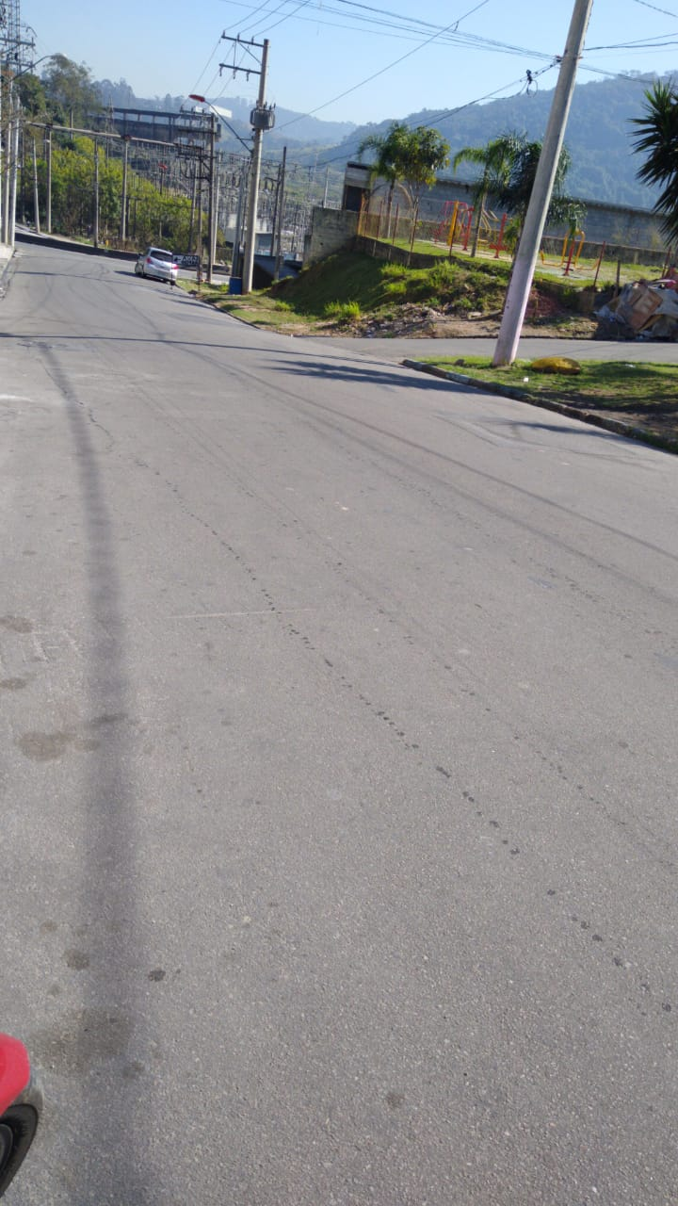
O pedido se faz necessário, pois trata-se de reclamação apresentada por vários moradores da referida rua diante de acidentes, atropelamentos que vêm acontecendo nos últimos tempos.
Muitas são as reclamações diante do fluxo de veículos que trafegam, na maior parte das vezes, com a velocidade imprópria para o local causando desde pequenas colisões até atropelamentos de natureza maior, o que torna de extrema importância a implantação de redutores de velocidade (lombada) na referida rua.
Local sugerido para o redutor de velocidade

Isto posto, aguardo providências quanto a realização de estudos de viabilidade da implantação de redutores de velocidade e o consequente atendimento da solicitação para que não haja mais riscos aos moradores, comerciantes e transeuntes.

Sala das Sessões Bemvindo Moreira Nery, 14 de agosto de 2019

